EJERCICIO DE NUMERACIÓN Y VIÑETAS.

1. Escribe una lista de diez nombres de alumnos. | Después de escribirla pulsa en el botón de numeración y luego prueba en el de viñetas en la barra de herramientas de formato.

Escribir la lista aquí:

2. Ahora con viñeta seleccionada prueba cambiar el dibujo de las viñetas a otros de los disponibles en Formato – Numeración y viñetas…: | 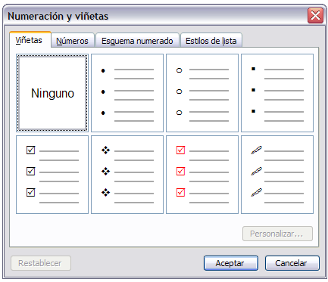

Escribir la lista aquí:

3. Personaliza el último elemento de viñetas con otro tipo de letra y símbolo | 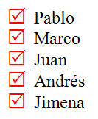

Escribir la lista aquí:

4. Personaliza el último elemento de viñetas usando una imagen de las disponibles. | 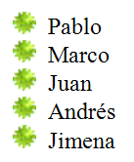

Escribir la lista aquí:

5. Entra a una página como:  http://www.dafont.com  http://www.creamundo.com  y descarga y personaliza la viñeta, debes aumentarla de tamaño y cambiarle el color. | 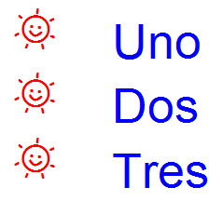
Escribir la lista aquí:

6. Descarga un “bullet” y grábalo en tu disco y luego personaliza importando una imagen las viñetas.Entra a una página como:  Puedes buscar en Google  bullet free | 

Escribir la lista aquí:

ESCRIBE UNA LISTA CON LOS NOMBRES DE CADA NIVEL EDUCATIVO Y SUS GRADOS DE PREESCOLAR A PREPARATORIA:
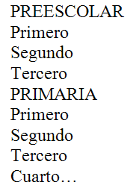Escribe la lista así. | 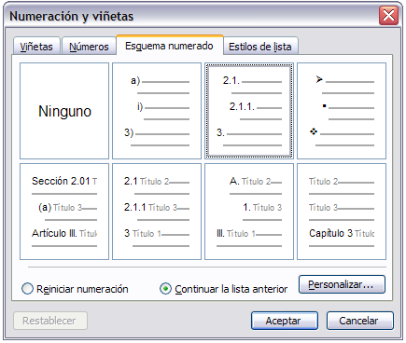En Formato de numeración y viñetas aplica esquema númerado
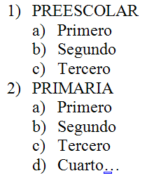Ejemplo del resultado a obtener. | Usa el botón de “aumentar sangría” para los grados de cada nivel educativo.

